Gnidningskraft målt med kraftmålere

Formål
Demonstrere viden om hvad gnidningskoefficienten er og være i stand til at lave måling af denne med kraftmålere.

Teori
Noget af teorien er beskrevet i https://orbithtxb.systime.dk/?id=643

Gnidningsmodstand er kraft i modsat retning af bevægelsen. Denne kraft kan skrives som(man kan både lave betegnelsen $F_{gnid}$ og $F_{μ}$)

$$F_{gnid}=μ·F_{n}$$

Hvor $F_{n}$ er normalkraften (den kraft underlaget trykker på klodsen (= klodsens tyngdekraft på vandret overflade = m⋅g)) og µ er såkaldt gnidningskoefficient (enhedsløs).

Man differentierer mellem statisk gnidningskoefficient, µ_{S} (ud fra kraften som skal til at objektet begynder at flytte sig) og dynamisk gnidningskoefficient µ (nogle gange µ_{k}) (ud fra kraften som skal til at flytte objektet med jævn hastighed, og det er den som vi skal arbejde med).

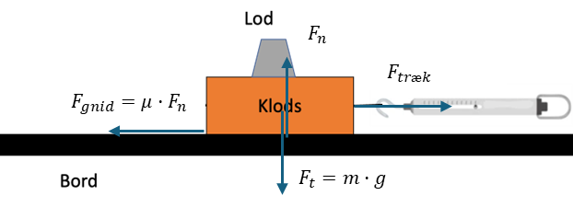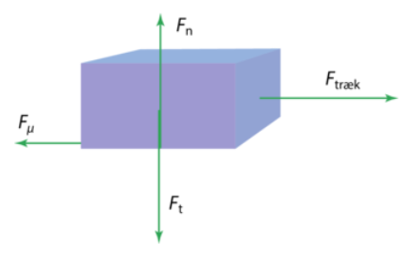

Materialer
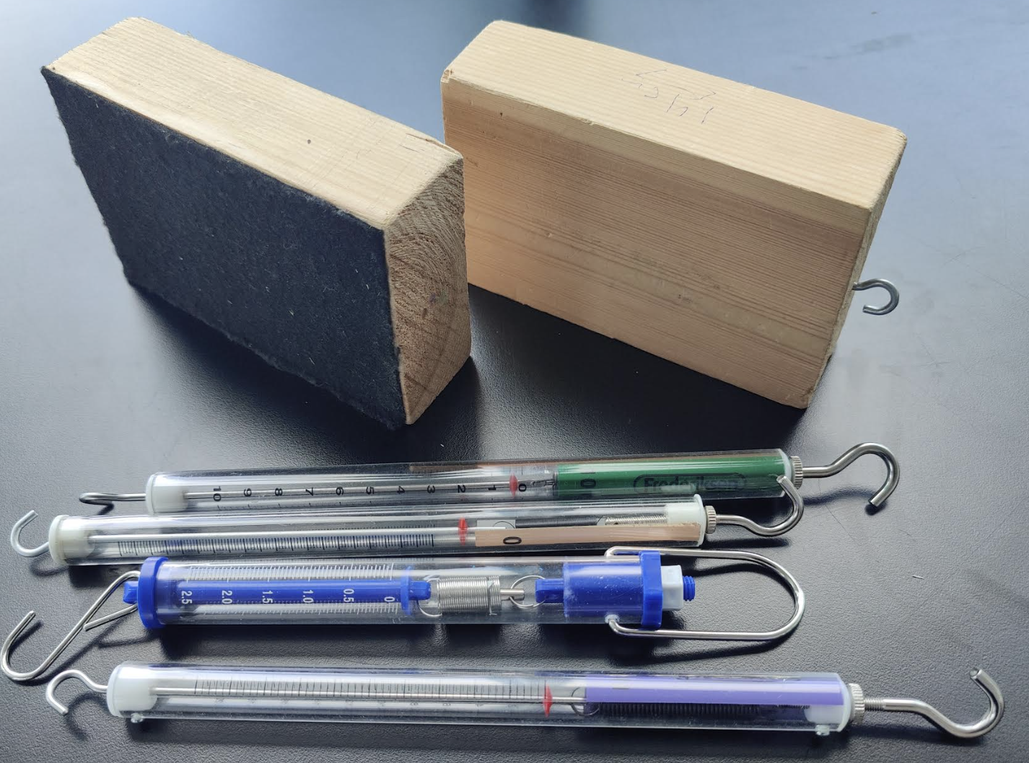
- Klodse udleveret af lærer
- Lodde
- Vægt
- Diverse kraftmålere

Fremgangsmåde
Mål klodsens vægt, og find derfra normalkraften. Mål med kraftmålere gnidningskræfterne. Den statiske kraft med at se efter hvilken kraft skal til at få blokken til at lige bevæge sig fra stilstand og den dynamiske kraft med at bruge Newtons 1. lov F_{træk} = F_{gnid} Hvis blokken flytter sig med jævn hastighed. Gentag med i hvert fald 5-6 forskellige vægte på klodsen, nok til at vurdere om I for en god lineær sammenhæng. Lav regression til at finde gnidningskoefficienterne.

$$F_{gnid}=μ·F_{n}$$
$$y=a·x (+b)$$

Måleskemaer (eller tast data direkte i dit CAS værktøj)

Masse (kg) | Normalkraft, beregnet (N) | Statisk kraft, F (N) | Dynamisk kraft, F (N)

Lav billeder og find begge gnidningskoefficienter med regression

Rapportering
- På tavlen
- Passer dit data med lineær sammenhæng, eller kunne det være at det afviger?
- Noter hvilken klods og hvilket underlag du har brugt (tag billede til dine noter).
- Gem dit data, Forsøget vil blive gentaget med videoanalyse.

